
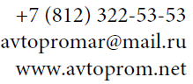

ОКП 34 1110

ТРАНСФОРМАТОР СИЛОВОЙ
МОДЕЛИ ОС для аппарата контактной сварки VLE-28M Avtoprom

ПАСПОРТ
3411-001-88223587 ПС



ООО «РММ» 194352, г. Санкт-Петербург, ул. Кустодиева, д. 17, литера А, помещение 1Н

ВНИМАНИЕ!
Подключение изделия может производиться только
квалифицированным персоналом, имеющим допуск на работу с электрическим оборудованием до 1000В.
ЗАПРЕЩАЕТСЯ эксплуатация изделия при появлении дыма или запаха, характерного для горящей изоляции, появлении повышенного шума и при поврежденных соединителях.
ЗАПРЕЩАЕТСЯ работа изделия без заземления. Заземление изделия осуществляется через клемму, расположенную на основании трансформатора.
В связи с систематически проводимыми работами по совершенствованию конструкции и технологии изготовления возможны некоторые расхождения между паспортом и поставленным трансформатором не влияющие на условия его монтажа и эксплуатации.

- ОСНОВНЫЕ СВЕДЕНИЯ ОБ ИЗДЕЛИИ И ТЕХНИЧЕСКИЕ ДАННЫЕ.

  - Трансформатор силовой однофазный, сухой, модели ОС, выполненный в соответствии с ТУ 3411-001-88223587-2015, типа ОС-70/0,7-У2, именуемый в дальнейшем «Трансформатор», предназначен для преобразования напряжения сети.
  - Технические данные трансформатора приведены в таблице 1.
Таблица 1.
Параметр | Значение
Номинальная мощность трансформатора, кВА | 70
Номинальная частота, Гц | 50
Схема и группа соединения | I/I-0
Вид охлаждения | Естественное  воздушное
Класс нагревостойкости по ГОСТ 8865-87 | F
Степень защиты | IP00
Климатическое исполнение | У2
Габаритные размеры, не более, мм  -высота  -ширина  -длина | 300  410  250
Масса,кг | 45

  - Результаты испытаний приведены в таблице 2.
Таблица 2.
Параметр | Значение
Ток холостого хода, %
Потери холостого хода, Вт
Напряжение короткого замыкания, %
Потери короткого замыкания, Вт
Сопротивление изоляции обмоток 1.1-2.1, корпус, МОм
Сопротивление изоляции обмоток 2.1-1.1, корпус, МОм
Сопротивление обмотки 1.1-1.2 постоянному току, Ом
Сопротивление обмотки 2.1-2.2 постоянному току, Ом
Изоляция обмоток испытана приложенным напряжением частотой 50Гц в течении 1мин., кВ
Изоляция обмоток испытана индуктированным в трансформаторе двойным номинальным напряжением частотой 400Гц в течении15 сек.
Приемосдаточные испытания проведены при температуре обмоток, °С

  - Принципиальная схема трансформатора приведена на рисунке 1.
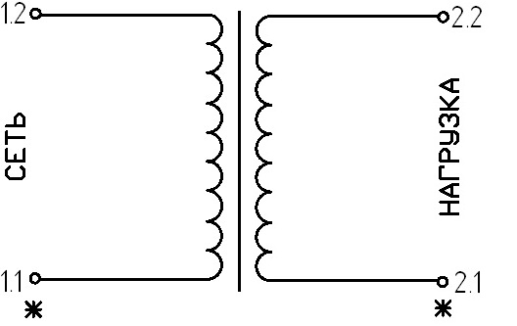
Рисунок1-Принципиальная схема.

- КОМПЛЕКТНОСТЬ

2.1 Трансформатор | 1 шт.
2.2 Паспорт | 1 экз.
2.3 Руководство по эксплуатации | 1 экз.

- СРОК СЛУЖБЫ И ГАРАНТИИ ИЗГОТОВИТЕЛЯ.

  - Срок службы трансформатора – 30 лет.
  - Предприятие-изготовитель гарантирует соответствие трансформатора требованиям технических условий.
  - Гарантийный срок эксплуатации - 2 года с даты продажи.
- СВЕДЕНИЯ ОБ УТИЛИЗАЦИИ.

  - После истечения срока службы трансформатора при принятии решения о непригодности его к дальнейшей эксплуатации трансформатор подвергнуть утилизации.
  - Металлические составные части трансформатора (сталь электротехническую и конструкционную), цветные металлы, сдать в виде лома на предприятия по переработке цветных и черных металлов.
  - Электроизоляционные материалы отправить на полигон твердых бытовых отходов.
  - Содержание цветных металлов в трансформаторе указано в таблице 3.
Таблица 3.
Наименование металла, сплава | Количество цветных металлов, кг
Медь и медные сплавы  Алюминий и алюминиевые сплавы | 12  14

- СВИДЕТЕЛЬСТВО О ПРИЕМКЕ И ПРОДАЖЕ.

  - Трансформатор силовой однофазный ОС-70/0,7-У2 заводской номер_________ изготовлен и принят в соответствии с ТУ 3411-001-88223587-2015 и признан годным к эксплуатации.

Дата выпуска:____________________________________________

Отметка контролера ОТК:

М.П. __________________________________(________________)

«______»________________

Наименование и адрес торговой организации:____________

____________________________________________________

Дата продажи и печать торговой организации:____________
М.П.

Изготовитель: ООО «РММ», 194352, г. Санкт-Петербург, ул. Кустодиева, д. 17, литера А, помещение 1Н
тел.8(812)322-53-53

